8

Agrupación Política Nacional Agrupación Política Campesina

4.8 Agrupación Política Nacional Agrupación Política Campesina

El día 12 de mayo de 2006, la Agrupación Política Nacional Agrupación Política Campesina entregó, en tiempo y forma, el Informe Anual sobre el origen y destino de los recursos que recibió durante el ejercicio de 2005, en la Secretaría Técnica de la Comisión de Fiscalización de los Recursos de los Partidos y Agrupaciones Políticas, según lo establecido en el artículo 35, párrafos 11 y 12, del Código Federal de Instituciones y Procedimientos Electorales y el artículo 12.1 del Reglamento que Establece los Lineamientos, Formatos, Instructivos, Catálogo de Cuentas y Guía Contabilizadora Aplicables a las Agrupaciones Políticas Nacionales en el Registro de sus Ingresos y Egresos y en la Presentación de sus Informes, aprobado por el Consejo General del Instituto Federal Electoral en sesión del 17 de diciembre de 1999, vigente a partir del 1° de enero de 2000.

4.8.1 Inicio de los Trabajos de Revisión

El día 12 de mayo de 2006 se dio inicio a los trabajos de revisión de las cifras consignadas en el Informe Anual “IA-APN”. Mediante oficio STCFRPAP/188/06 del 16 de febrero de 2006 recibido por la Agrupación Política el 15 de marzo del mismo año, la Secretaría Técnica de la Comisión de Fiscalización solicitó a la Agrupación política que remitiera los registros contables correspondientes al ejercicio de 2005, así como la documentación comprobatoria soporte de dichos registros, a fin de verificar las cifras consignadas en su Informe Anual “IA-APN” y sus formatos anexos, tal como lo establecen los artículos 38, párrafo 1, inciso k) y 49-A, párrafo 2, inciso a) en relación con el 34, párrafo 4 del Código Federal de Instituciones y Procedimientos Electorales, así como los artículos 12.4 y 14.2 del Reglamento de la materia.

Mediante escrito sin número del 12 de mayo de 2006, la Agrupación presentó la siguiente documentación:

“1. Formatos IA-APN, IA-1-APN, IA-2-APN, IA-3-APN.

2. Una Carpeta con Contabilidad de enero a diciembre de 2005.

3. Conciliaciones bancarias y originales de los estados de cuenta bancarios de enero a diciembre del 2005.

4. Balanzas de comprobación de enero a diciembre de 2005, estados financieros, estado de resultados y balanza anual al 31 de diciembre de 2005 a último nivel y acumulada.

5. Inventario Físico de muebles e inmuebles de la Agrupación Política Nacional

6. Auxiliares contables de ingresos de enero a diciembre de 2005

7. Auxiliares contables de egresos en operaciones ordinarias y específicas de enero a diciembre de 2005.

8. Auxiliares contables de bancos de enero a diciembre de 2005

9. Auxiliares contables de gastos por amortizar de enero a diciembre de 2005.

10. Auxiliares contables de pasivos de enero a diciembre de 2005.

11. Actividades Editoriales.- Entradas, salidas y kardex de enero a diciembre de 2005.

12. Publicaciones mensuales y trimestrales.- Se envía un tanto de cada publicación tanto mensual como trimestral, así como oficio de las entregas (sic) de las mismas.”

Por su parte, la Secretaría Técnica de la Comisión de Fiscalización de los Recursos de los Partidos y Agrupaciones Políticas, mediante oficio STCFRPAP/486/06 del 26 de abril de 2006, nombró a la C.P. Georgina Ramírez Gómez como persona comisionada para realizar la revisión a su Informe Anual. Se levantó el acta de inicio de los trabajos el día 12 de mayo de 2006 ( Anexo 1) .

4.8.2 Ingresos

La Agrupación reportó inicialmente en su Informe Anual Ingresos por $260,060.88, que fueron clasificados de la siguiente forma:

CONCEPTO |  | PARCIAL | IMPORTE | %
1. | Saldo Inicial |  | $602.47 | 0.23
2. | Financiamiento Público |  | 259,454.30 | 99.77
3. | Financiamiento por los Asociados y Simpatizantes |  | 0.00
 | Efectivo | 0.00
 | Especie | 0.00
4. | Autofinanciamiento |  | 0.00
5. | Financiamiento por Rendimientos Financieros, Fondos y Fideicomisos |  | 4.11 | 0.00
Total de Ingresos |  |  | $260,060.88 | 100.00

Mediante oficio STCFRPAP/1448/06 (Anexo 3) del 17 de julio de 2006, recibido por la Agrupación el 20 del mismo mes y año, se le solicitó una serie de aclaraciones y correcciones relacionadas al rubro de Ingresos. Con base en sus respuestas y aclaraciones, la agrupación modificó su informe, incrementando el monto reportado inicialmente en dicho rubro por $37,686.77.

En consecuencia, con escrito sin número del 3 de agosto de 2006 (Anexo 4), la Agrupación presentó una segunda versión del Informe Anual (Anexo 2), que en la parte relativa a los ingresos muestra las siguientes cifras:

CONCEPTO |  | PARCIAL | IMPORTE | %
1. | Saldo Inicial |  | $9,304.86 | 3.13
2. | Financiamiento Público |  | 288,438.68 | 96.87
3. | Financiamiento por los Asociados y Simpatizantes |  | 0.00
 | Efectivo | 0.00
 | Especie | 0.00
4. | Autofinanciamiento |  | 0.00
5. | Financiamiento por Rendimientos Financieros, Fondos y Fideicomisos |  | 4.11 | 0.00
Total de Ingresos |  |  | $ 297,747.65 | 100.00

Verificación Documental

La Secretaría Técnica llevó a cabo la verificación del 100% de los ingresos reportados, determinándose que la documentación que los ampara consistente en fichas de depósito y estados de cuenta bancarios, está apegada a las normas aplicables y cumple con los requisitos establecidos en el Reglamento de la materia.

4.8.2.1 Financiamiento Público

Cabe hacer mención que a la agrupación política le correspondió durante el ejercicio de 2005, Financiamiento Público por $288,438.68, sin embargo, de dicho importe se disminuyó la cantidad de $28,984.38, por la aplicación de sanciones a la que se hizo acreedora derivado de las irregularidades detectadas en la revisión de los Informes Anuales de los ejercicios 2002 y 2003. Dichas sanciones se registraron en la contabilidad en la cuenta “Servicios Generales”, subcuenta “Multas y Sanciones”. En consecuencia, el monto recibido y depositado en la cuenta bancaria ascendió a $259,454.30.

4.8.3 Egresos

La Agrupación reportó inicialmente en su Informe Anual, Egresos por $218,570.09, integrados de la siguiente manera:

CONCEPTO |  | PARCIAL | IMPORTE | %
A) | Gastos en Actividades Ordinarias Permanentes |  | $131,170.09 | 60.01
B) | Gastos por Actividades Específicas |  | 87,400.00 | 39.99
 | Educación y Capacitación Política | $0.00
 | Investigación Socioeconómica y Política | 0.00
 | Tareas Editoriales | 87,400.00
C) | Aportaciones a Campañas Políticas
 | TOTAL |  | $218,570.09 | 100.00

Mediante oficio STCFRPAP/1448/06 (Anexo 3) del 17 de julio de 2006, recibido por la Agrupación el 20 del mismo mes y año, se le solicitó una serie de aclaraciones, correcciones y documentos relacionados al rubro de Egresos. Con base en sus respuestas, aclaraciones y documentación presentada, la Agrupación modificó su informe incrementando las cifras reportadas inicialmente en dicho rubro por $28,984.38.

En consecuencia, con escrito sin número del 3 de agosto de 2006 (Anexo 4), la Agrupación presentó una segunda versión de su Informe Anual (Anexo 2) que en la parte relativa a Egresos muestra las siguientes cifras:

CONCEPTO |  | PARCIAL | IMPORTE | %
A) | Gastos en Actividades Ordinarias Permanentes |  | $160,154.47 | 64.69
B) | Gastos por Actividades Específicas |  | 87,400.00 | 35.31
 | Educación y Capacitación Política | 0.00
 | Investigación Socioeconómica y Política | 0.00
 | Tareas Editoriales | $ 87,400.00
C) | Aportaciones a Campañas Políticas |  | 0.00
TOTAL |  |  | $247,554.47 | 100.00

4.8.3.1 Gastos en Actividades Ordinarias Permanentes

Por este concepto la Agrupación reportó en su Informe Anual por $160,154.47, integrado como se detalla a continuación:

CONCEPTO | TOTAL
Servicios Personales | $53,446.61
Servicios Generales | 106,650.36
Gastos financieros | 57.50
TOTAL | $160,154.47

Verificación Documental

Con base a los criterios de revisión establecidos por la Comisión de Fiscalización, se revisó la cantidad de $160,154.47, que representa el 100% de los egresos reportados por la agrupación, constatándose que la documentación que lo ampara corresponde a facturas, recibos de honorarios asimilados a sueldos, recibos de arrendamiento, recibos telefónicos y de suministro de energía eléctrica, la cual cumple con lo establecido en el Reglamento de la materia.

Órganos Directivos de la Agrupación

De la revisión a la balanza de comprobación al 31 de diciembre de 2005 presentada a la autoridad electoral, en específico al rubro de egresos, se observó que la agrupación no registró remuneración alguna al personal que integra los órganos directivos del Comité Ejecutivo Nacional de la agrupación política registrados ante el Instituto Federal Electoral, específicamente en la Dirección Ejecutiva de Prerrogativas y Partidos Políticos los cuales se detallan en el oficio STCFRPAP/1448/06 (Anexo 3).

En consecuencia, se solicitó a la agrupación lo siguiente:

- Indicara la forma cómo se les remuneró a dichas personas en el ejercicio 2005.

- Presentara las pólizas, auxiliares contables y balanzas de comprobación a último nivel, donde se reflejaran los registros contables correspondientes.

- Los comprobantes originales de dichos pagos.

- La copia de los cheques y los estados de cuenta donde aparecieran cobrados los mismos.

- Las aclaraciones que a su derecho convinieran.

Lo anterior, de conformidad con lo dispuesto en los artículos 38, párrafo 1, inciso k) y 49-A, párrafo 1, inciso a), fracción II, en relación con el 34, párrafo 4 del Código Federal de Instituciones y Procedimientos Electorales, así como 7.1, 10.1 y 14.2 del Reglamento de la materia.

La solicitud antes citada fue notificada mediante oficio STCFRPAP/1448/06 (Anexo 3) del 17 de julio de 2006, recibido por la agrupación el 20 del mismo mes y año.

En consecuencia, con escrito sin número del 03 de agosto de 2006 (Anexo 4), la Agrupación manifestó lo que a la letra se transcribe:

“Con relación a este rubro, en el cual nos solicita que indiquemos la forma de remuneración a nuestro Órgano Directivo; al respecto queremos hacer de su conocimiento que desde la creación de Agrupación Política Campesina, Agrupación Política Nacional y dada la falta de recursos financieros, todos y cada uno de los integrantes de este consejo prestamos nuestros servicios en forma gratuita, por lo que no existen registros contables correspondientes.”

La respuesta de la agrupación se consideró satisfactoria. Por tal razón, la observación se consideró subsanada.

4.8.3.2 Gastos por Actividades Específicas

Por este concepto la agrupación reportó en su Informe Anual un monto por $87,400.00, integrado como se detalla a continuación:

CONCEPTO | TOTAL
Tareas Editoriales | $87,400.00

Verificación Documental

Con base a los criterios de revisión establecidos por la Comisión de Fiscalización, se revisó la cantidad de $87,400.00, que representa el 100% de los egresos reportados por la agrupación, constatándose que la documentación que lo ampara corresponde a facturas así como kardex con sus respectivas notas de entrada y salida, la cual cumple con lo establecido en el Reglamento de la materia.

Impuestos por pagar

De la revisión a los saldos reflejados en la balanza de comprobación nacional al 31 de diciembre de 2005, específicamente los correspondientes a la cuenta “Impuestos por Pagar”, se observó que aún cuando la agrupación efectuó las retenciones del Impuesto Sobre la Renta y del Impuesto al Valor Agregado, no las enteró a la Secretaría de Hacienda y Crédito Público, aunado a que mantiene saldos pendientes de pagos por concepto de retenciones a los mismos, correspondientes a ejercicios anteriores. A continuación se detallan las retenciones en comento:

SUBCUENTA | IMPUESTOS  2004 | IMPUESTOS  2005 | SALDO AL  31-DIC-05
RETENCIÓN SALARIOS | $6,509.86 | $2,446.61 | $8,956.47
10% HONORARIOS | 13,210.50 | 0.00 | 13,210.50
10% ARRENDAMIENTO | 13,210.50 | 0.00 | 13,210.50
SUMA | $32,930.86 | $2,446.61 | $35,377.47

En consecuencia, se solicitó a la agrupación que presentara lo siguiente:

- El entero correspondiente por la retención de los impuestos antes señalados ante la Secretaría de Hacienda y Crédito Público.
- Las aclaraciones que a su derecho convinieran.

Lo anterior, de conformidad con lo dispuesto en los artículos 38, párrafo 1, inciso k), en relación con el 34, párrafo 4 del Código Federal de Instituciones y Procedimientos Electorales antes transcritos, así como 14.2 y 23.2, incisos a) y b) del Reglamento de la materia, en relación con el 102 de la Ley del Impuesto sobre la Renta y 1-A, fracción II, inciso a) de la Ley del Impuesto al Valor Agregado, que a la letra establecen:

Artículo 14.2

“Durante el periodo de revisión de los informes, las agrupaciones políticas tendrán la obligación de permitir a la autoridad electoral el acceso a todos los documentos originales que soporten sus ingresos y egresos, así como a su contabilidad, incluidos sus estados financieros.”

Artículo 23.2

“Independientemente de lo dispuesto en el presente Reglamento, las agrupaciones políticas deberán sujetarse a las disposiciones fiscales y de seguridad social que están obligadas a cumplir, entre otras las siguientes:

a) Retener y enterar el Impuesto sobre la Renta por concepto de remuneraciones por la prestación de un servicio personal subordinado;

b) Retener y enterar el pago provisional del Impuesto sobre la Renta sobre pago de honorarios por la prestación de un servicio personal independiente;

(...).”

Artículo 102

“Los partidos y asociaciones políticas, legalmente reconocidos, tendrán las obligaciones de retener y enterar el impuesto y exigir la documentación que reúna los requisitos fiscales, cuando hagan pagos a terceros y estén obligados a ello en términos de Ley.

(...).”

Artículo 1- A

“Están obligados a efectuar la retención del impuesto que se les traslade, los contribuyentes que se ubiquen en alguno de los siguientes supuestos:

(...)

II.- Sean personas morales que:

a) Reciban servicios personales independientes, o usen o gocen temporalmente bienes, prestados u otorgados por personas físicas, respectivamente.

(...).”

La solicitud antes citada fue notificada mediante oficio STCFRPAP/1448/06 (Anexo 3) del 17 de julio de 2006, recibido por la Agrupación el 20 del mismo mes y año.

En consecuencia, con escrito sin número del 3 de agosto de 2006 (Anexo 4), la Agrupación manifestó lo que a la letra se transcribe:

“Con relación al rubro de impuestos por pagar queremos hacer de su conocimiento que el pasado 15 de junio del presente ejercicio fuimos invitados a través de la Secretaría de Hacienda y Crédito Público la representación de la Administración Central de Fiscalización al Sector Gobierno y de Procedimiento (sic) Legales de Auditoria a enterar los impuestos correspondientes al ejercicio de 2004, mismo (sic) que ascienden a $ 17,794.96, ya que existe un crédito al salario por compensar de $ 15,135.90 y la Agrupación Política Campesina esta (sic) bajo en término del desahogo del requerimiento ante dicha autoridad.

Por otro lado y con relación a los $2,446.61 de impuestos retenidos por el concepto de salarios, estos serán enterados a dicha institución dentro del ejercicio 2006 e informados en su momento ante la autoridad que tiene usted a bien presentar.”

La respuesta de la agrupación se consideró insatisfactoria, ya que no proporcionó evidencia de su dicho y toda vez que la norma es clara al establecer que las Agrupaciones deberán sujetarse a las disposiciones fiscales que están obligadas a cumplir aunado a la observación no quedó subsanada.

Por lo que incumplió con los artículos 38, párrafo 1, inciso k), en relación con el 34, párrafo 4 del Código Federal de Instituciones y Procedimientos Electorales; y 14.2 y 23.2, incisos a) y b) del Reglamento de la materia, en concordancia con el artículo 102 de la Ley del Impuesto Sobre la Renta.

Por lo tanto esta Comisión de Fiscalización, considera que ha lugar a dar vista a la Secretaría de Hacienda y Crédito Público para que, en ejercicio de sus atribuciones, determine lo conducente en relación con los impuestos no enterados por la Agrupación retenidos en el ejercicio de 2005 y anteriores.

Conclusiones finales de la revisión del informe

- La Agrupación Política Nacional Agrupación Política Campesina presentó en tiempo y forma su Informe Anual, que fue revisado en una primera instancia para detectar errores y omisiones generales.

- Del total de los Ingresos reportados por la Agrupación en su Informe Anual, se revisó un importe por $297,747.65 que equivale al 100%, determinándose que la documentación que lo ampara (fichas de depósito y estados de cuenta bancarios, así como pólizas de ingresos) está apegada a las normas aplicables.

- En la cuenta “Bancos”, la Agrupación reportó en sus registros contables al 31 de diciembre de 2005, un monto por $3,102.47, mismo que será reportado como saldo inicial en el próximo ejercicio.

- Del total de los egresos reportados por la Agrupación se revisó un importe por $247,554.47 que equivale al 100%. Determinándose que la documentación que lo ampara (facturas, recibos de honorarios asimilados a sueldos, recibos por arrendamiento, por pago de servicios telefónicos, de energía eléctrica, así como kardex con sus respectivas notas de entrada y salida) está apegada a las normas aplicables.

- La agrupación no presentó el entero correspondiente a las retenciones de impuestos del ejercicio 2005 y ejercicios anteriores ante la Secretaría de Hacienda y Crédito Público por $35,377.47, que se integra como sigue:

SUBCUENTA | IMPUESTOS  2004 | IMPUESTOS  2005 | SALDO AL  31-DIC-05
RETENCIÓN SALARIOS | $6,509.86 | $2,446.61 | $8,956.47
10% HONORARIOS | 13,210.50 | 0.00 | 13,210.50
10% ARRENDAMIENTO | 13,210.50 | 0.00 | 13,210.50
SUMA | $32,930.86 | $2,446.61 | $35,377.47

Tal situación constituye, a juicio de esta Comisión, un incumplimiento a lo establecido en los artículos 38, párrafo 1, inciso k), en relación con el 34, párrafo 4 del Código Federal de Instituciones y Procedimientos Electorales, así como en los artículos 14.2 y 23.2, incisos a) y b) del Reglamento que Establece los Lineamientos, Formatos, Instructivos, Catálogo de Cuentas y Guía Contabilizadora Aplicables a las Agrupaciones Políticas Nacionales en el Registro de sus Ingresos y Egresos y en la Presentación de sus Informes, en concordancia con lo señalado en el artículo 102, primer párrafo de la Ley del Impuesto Sobre la Renta, por lo que se hace del conocimiento del Consejo General para efectos de lo establecido en el artículo 269 del Código Federal de Instituciones y Procedimientos Electorales.

Por lo tanto, esta Comisión de Fiscalización, considera que ha lugar a dar vista a la Secretaría de Hacienda y Crédito Público para que, en ejercicio de sus atribuciones, determine lo conducente en relación con los impuestos no enterados por la Agrupación en el ejercicio de 2005 y anteriores.

- La Agrupación Política reportó Ingresos por $297,747.65 y Egresos por $247,554.47, por lo que su Saldo Final importa una cantidad de $50,193.18.

Anexo 1
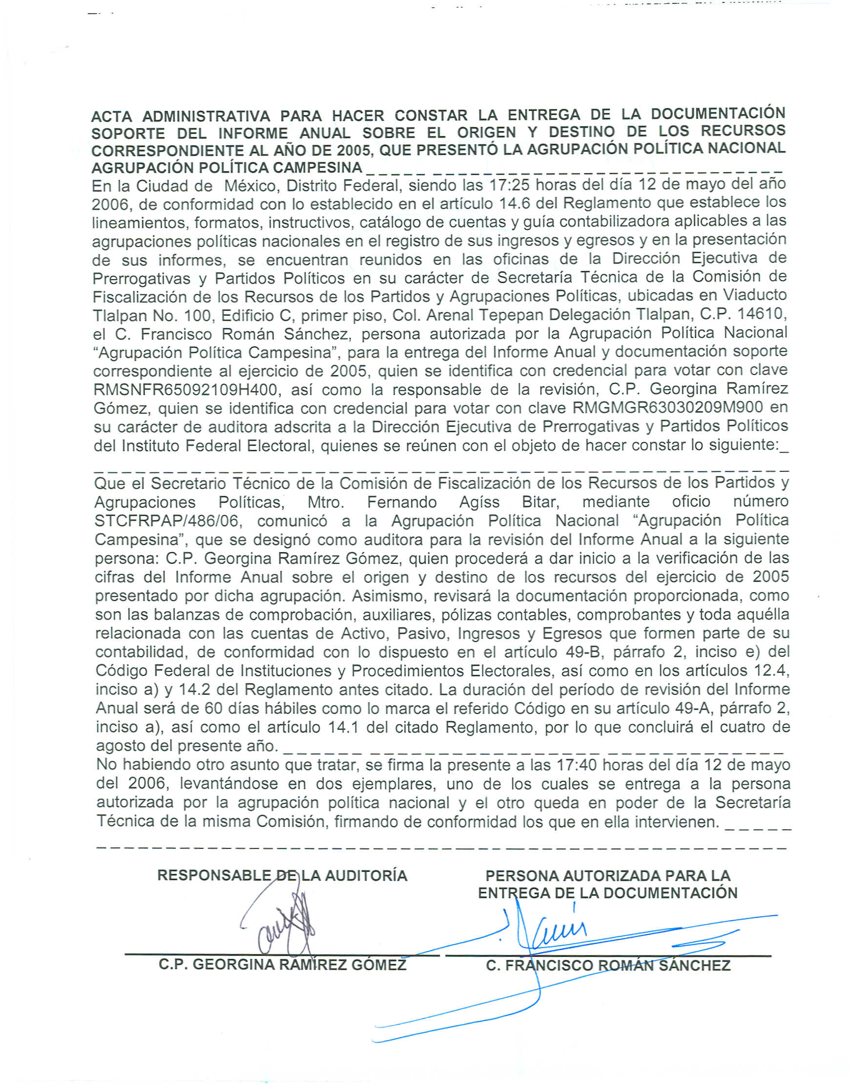

Anexo 2
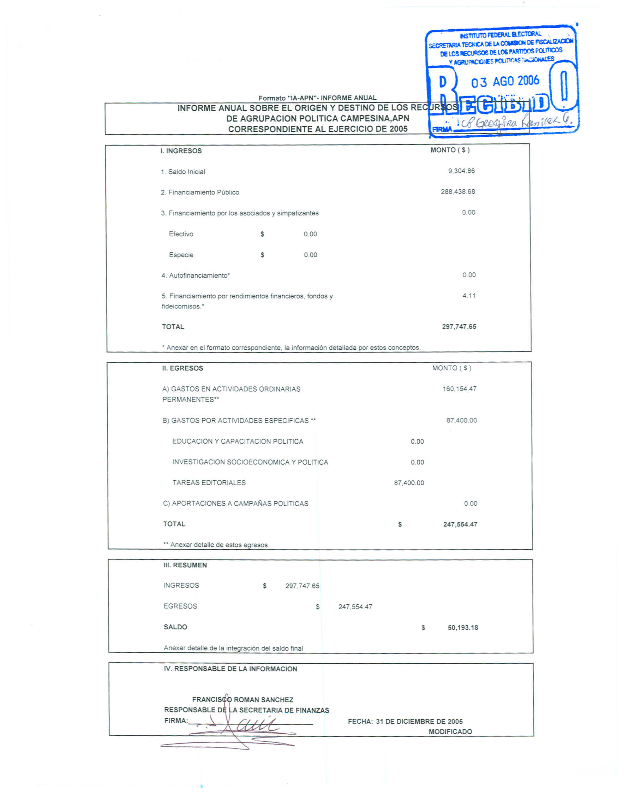

Anexo 3

Anexo 3


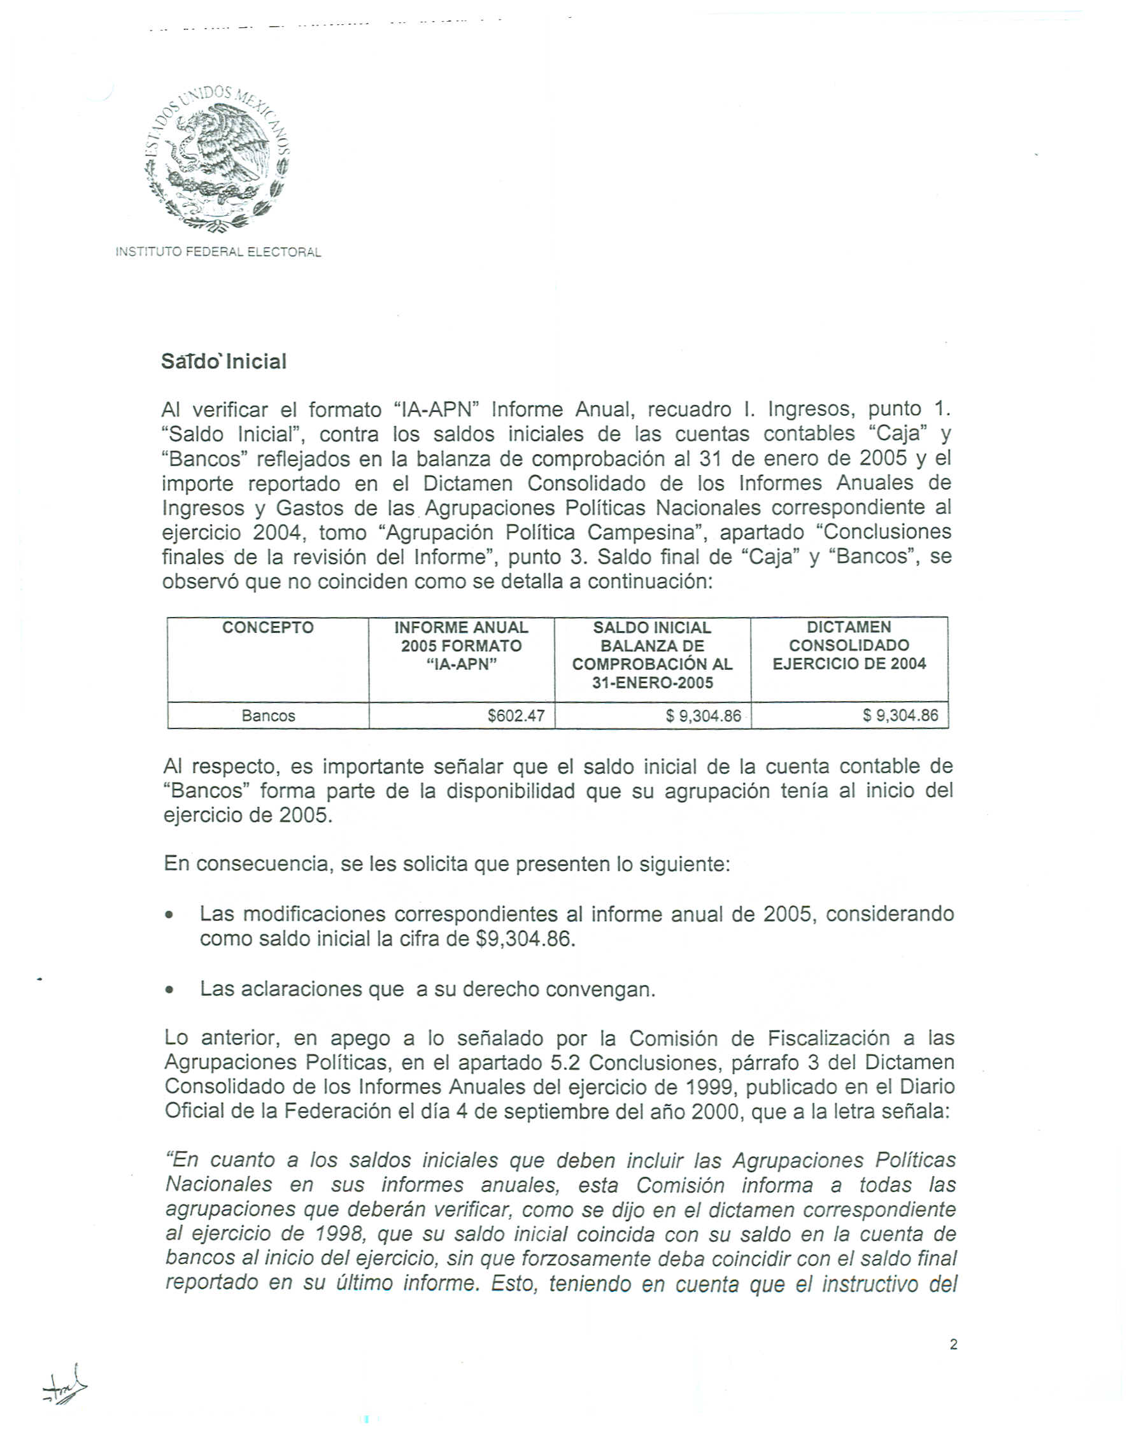

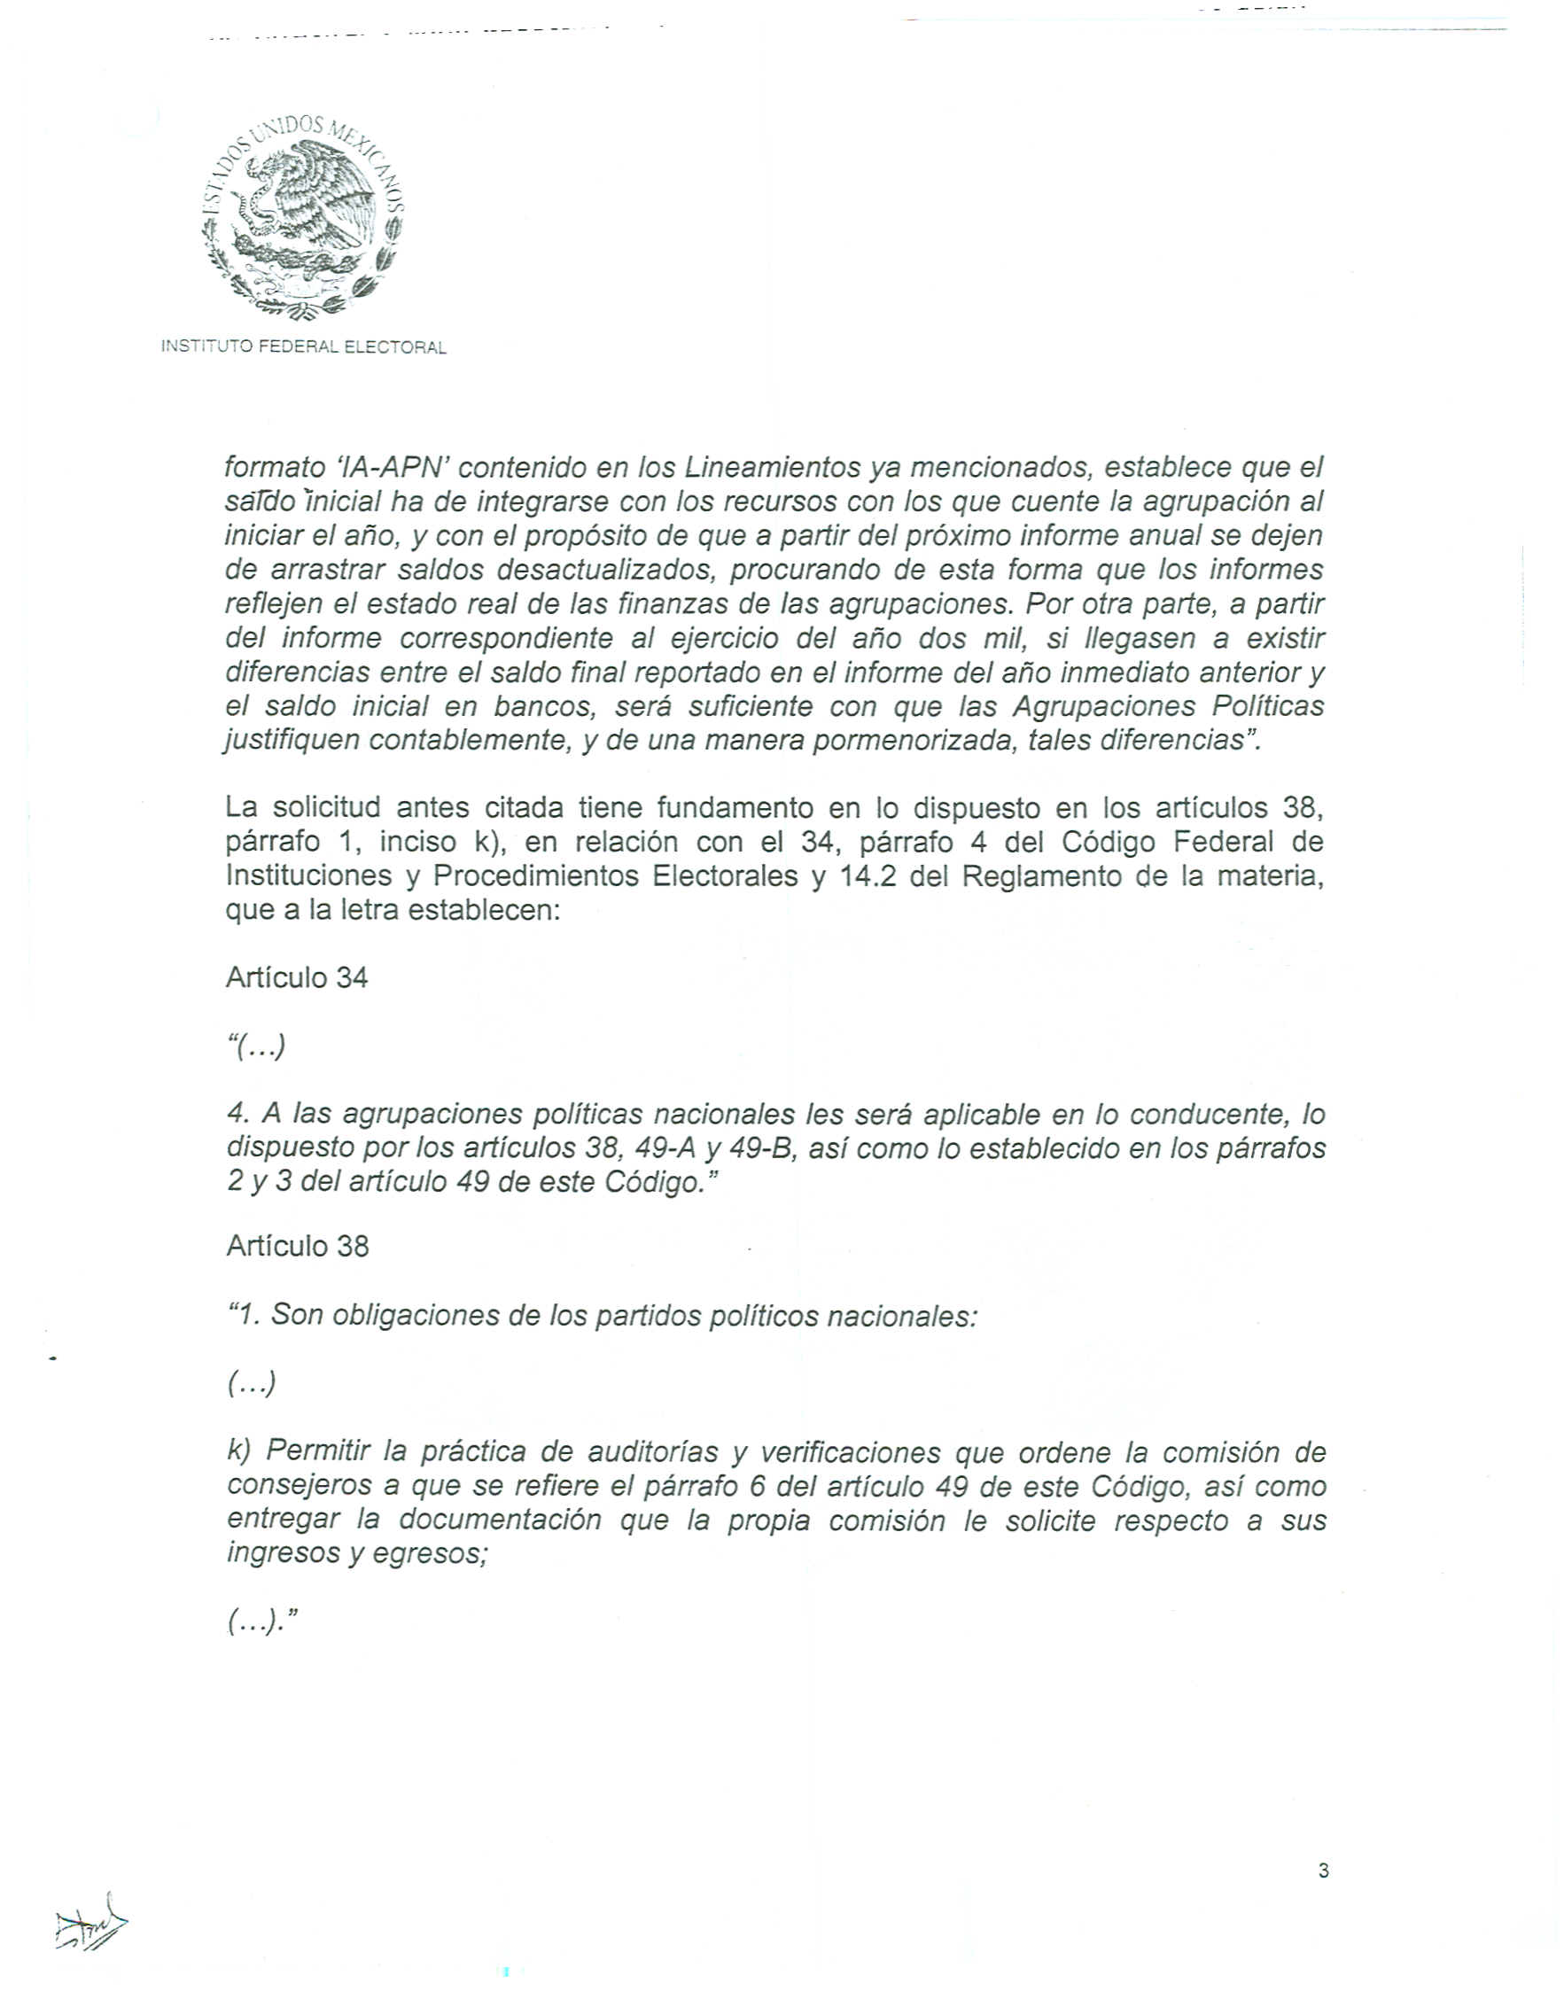

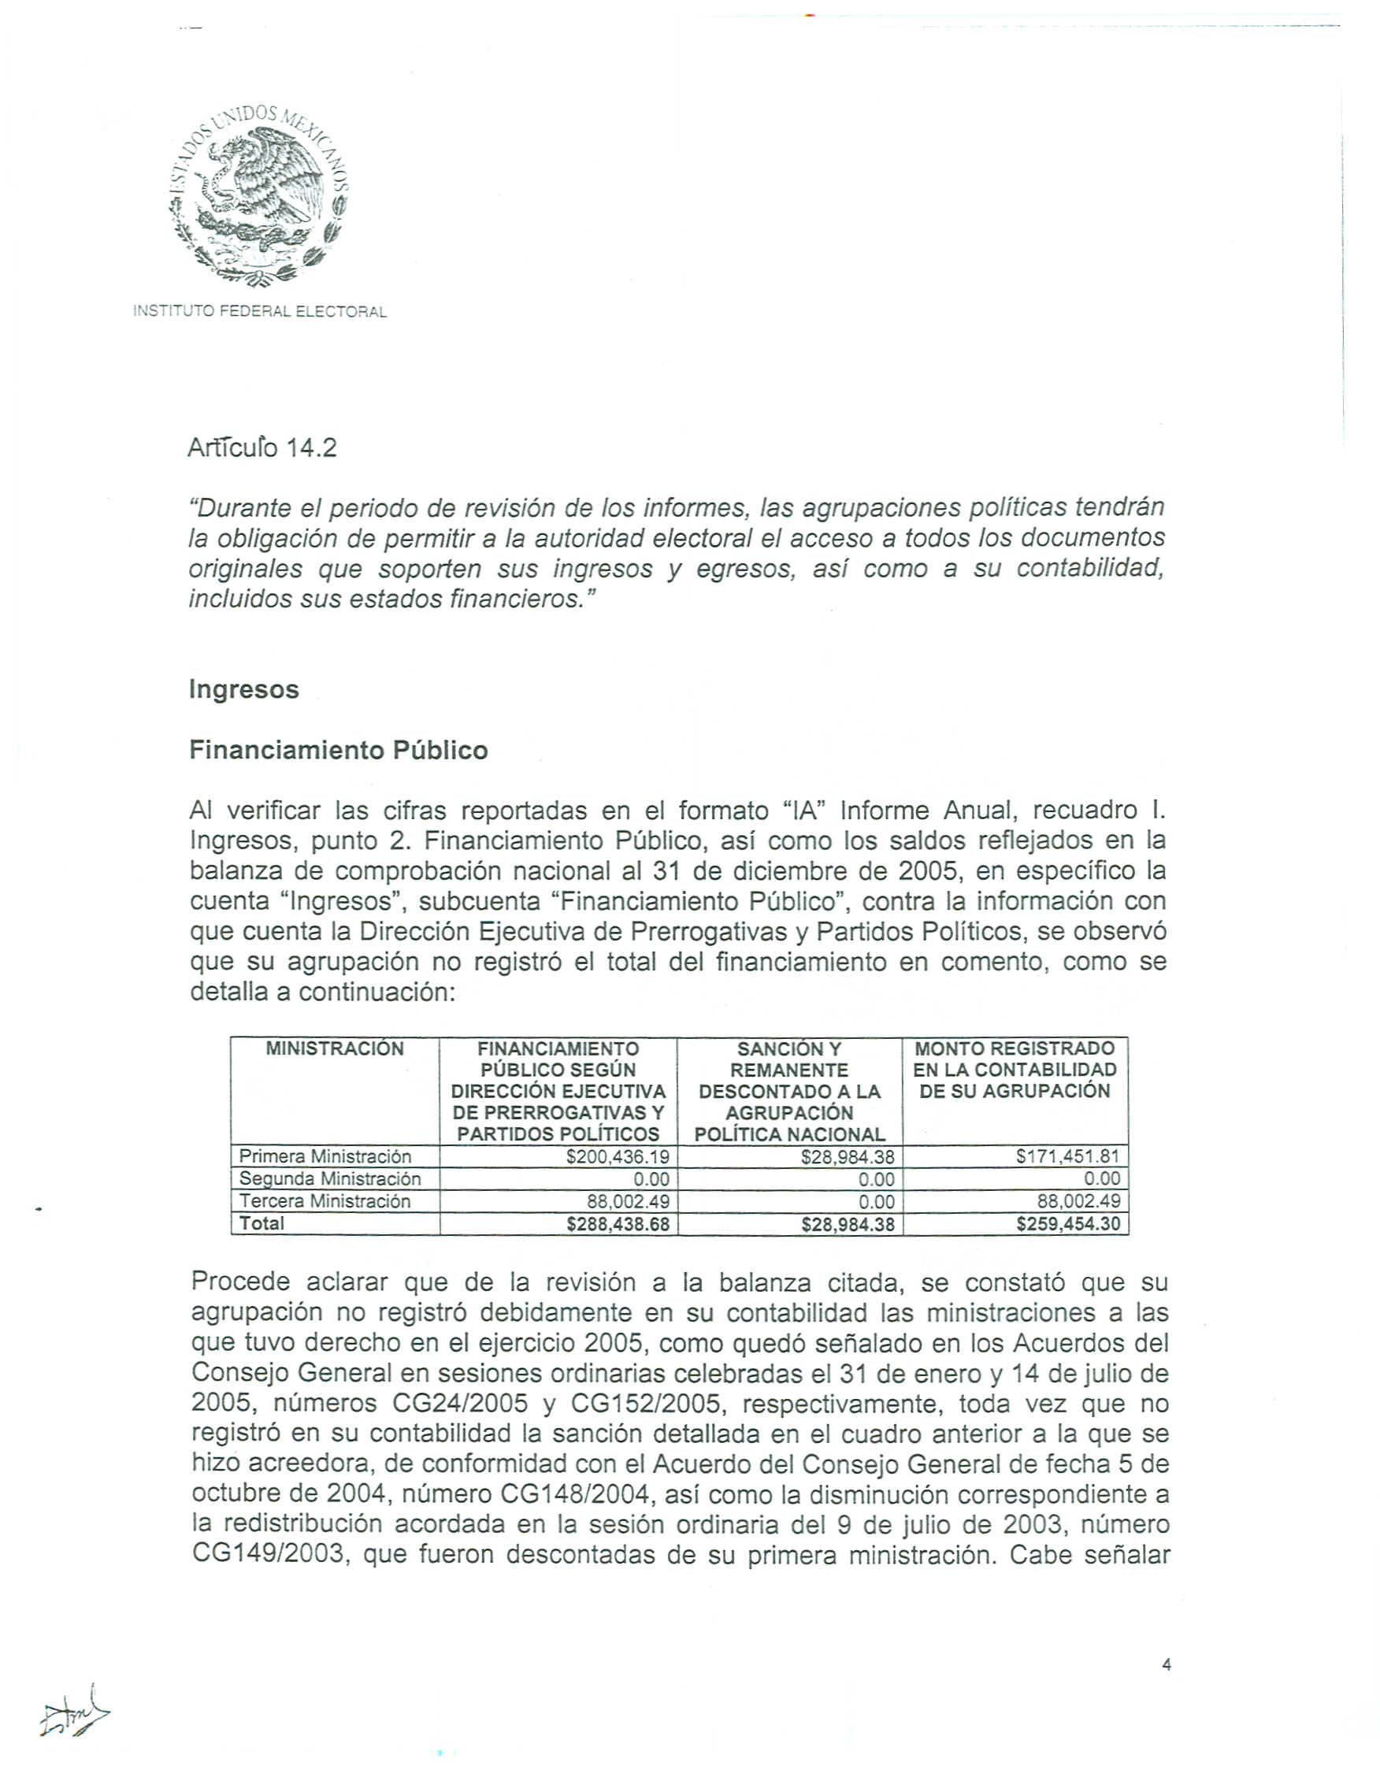

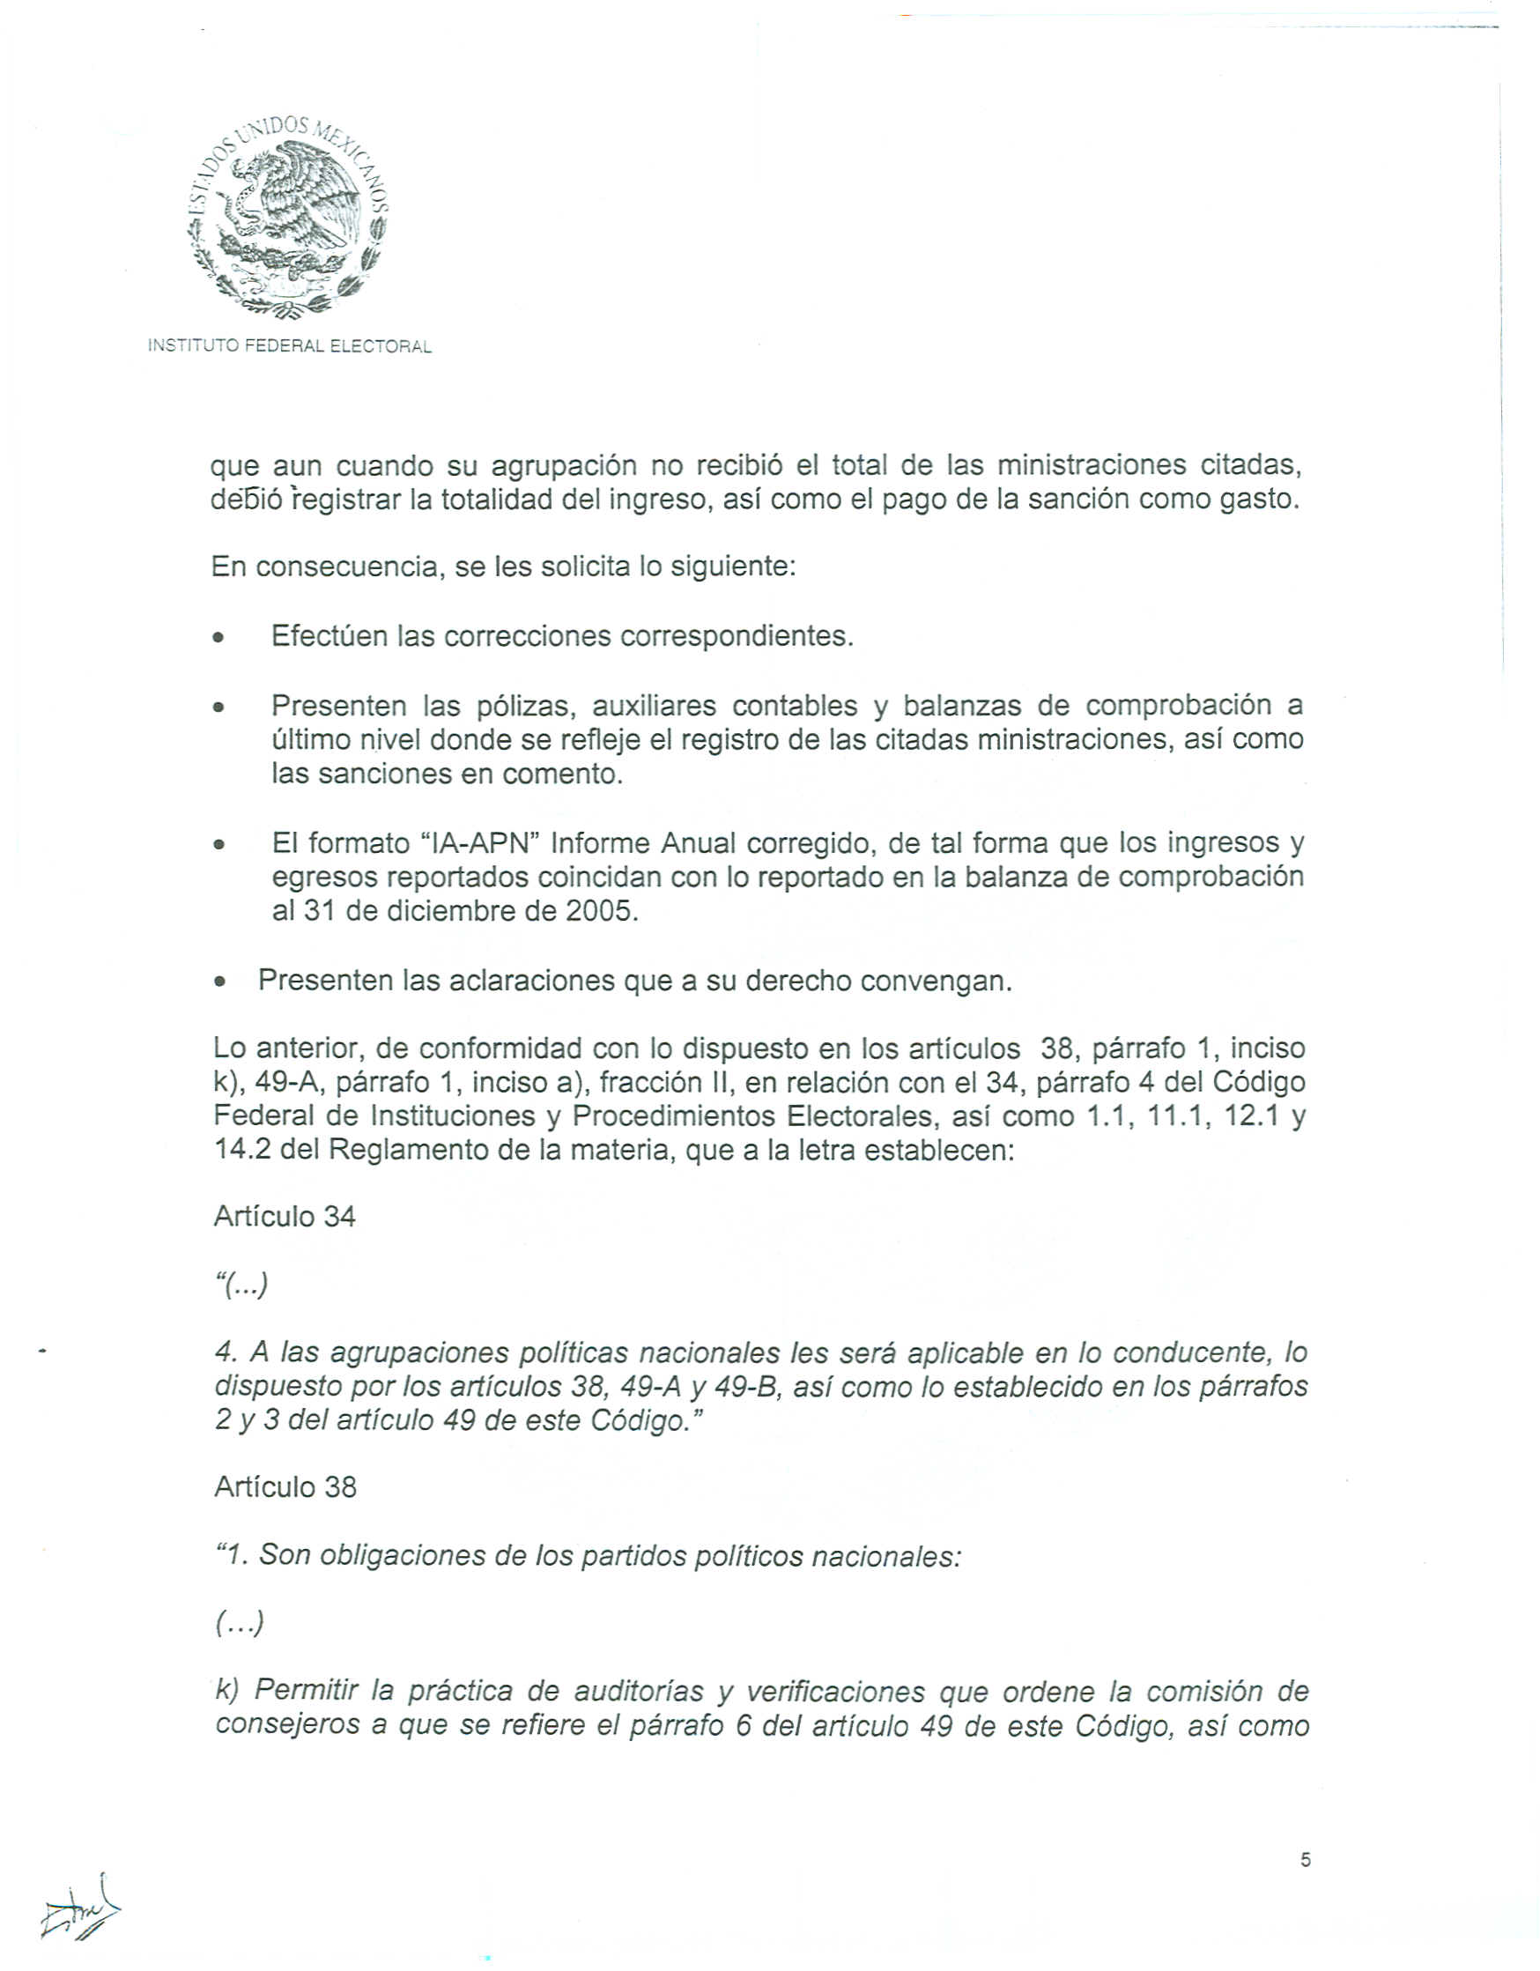

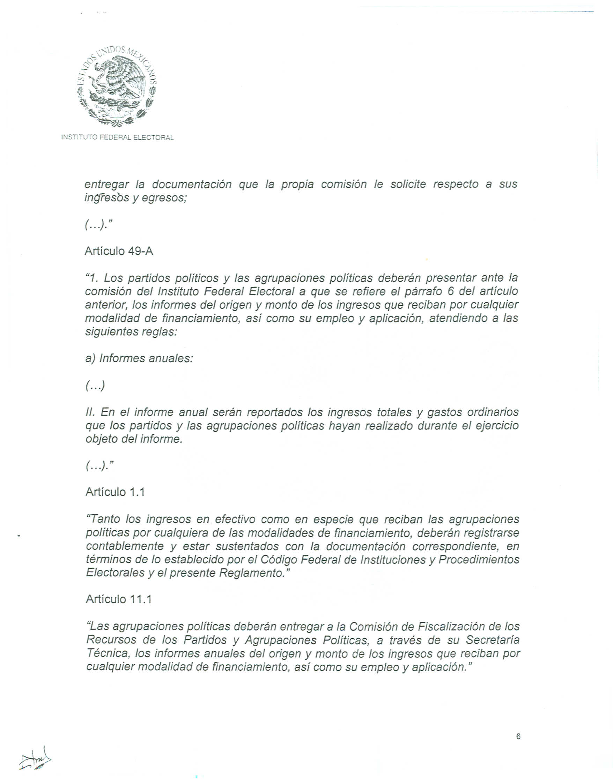

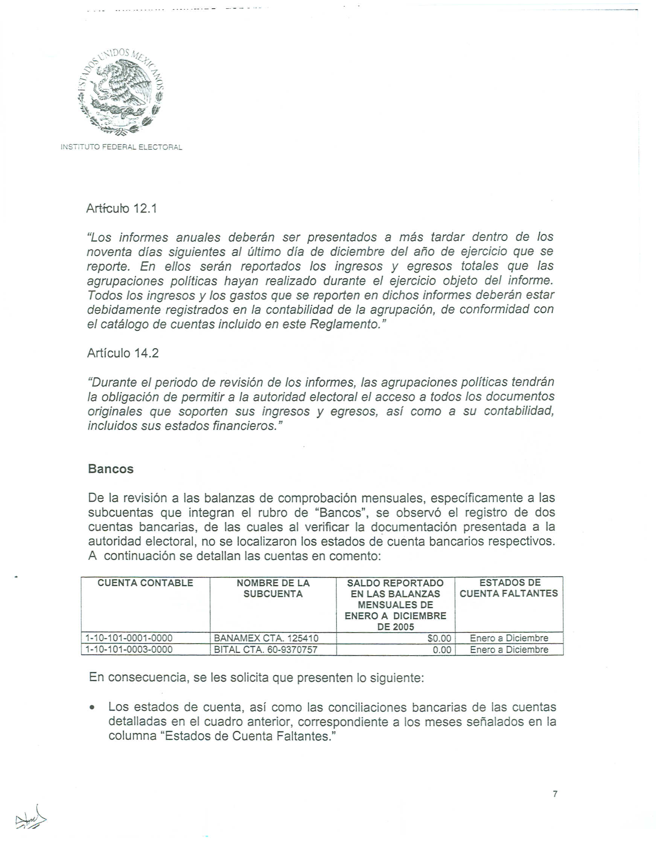

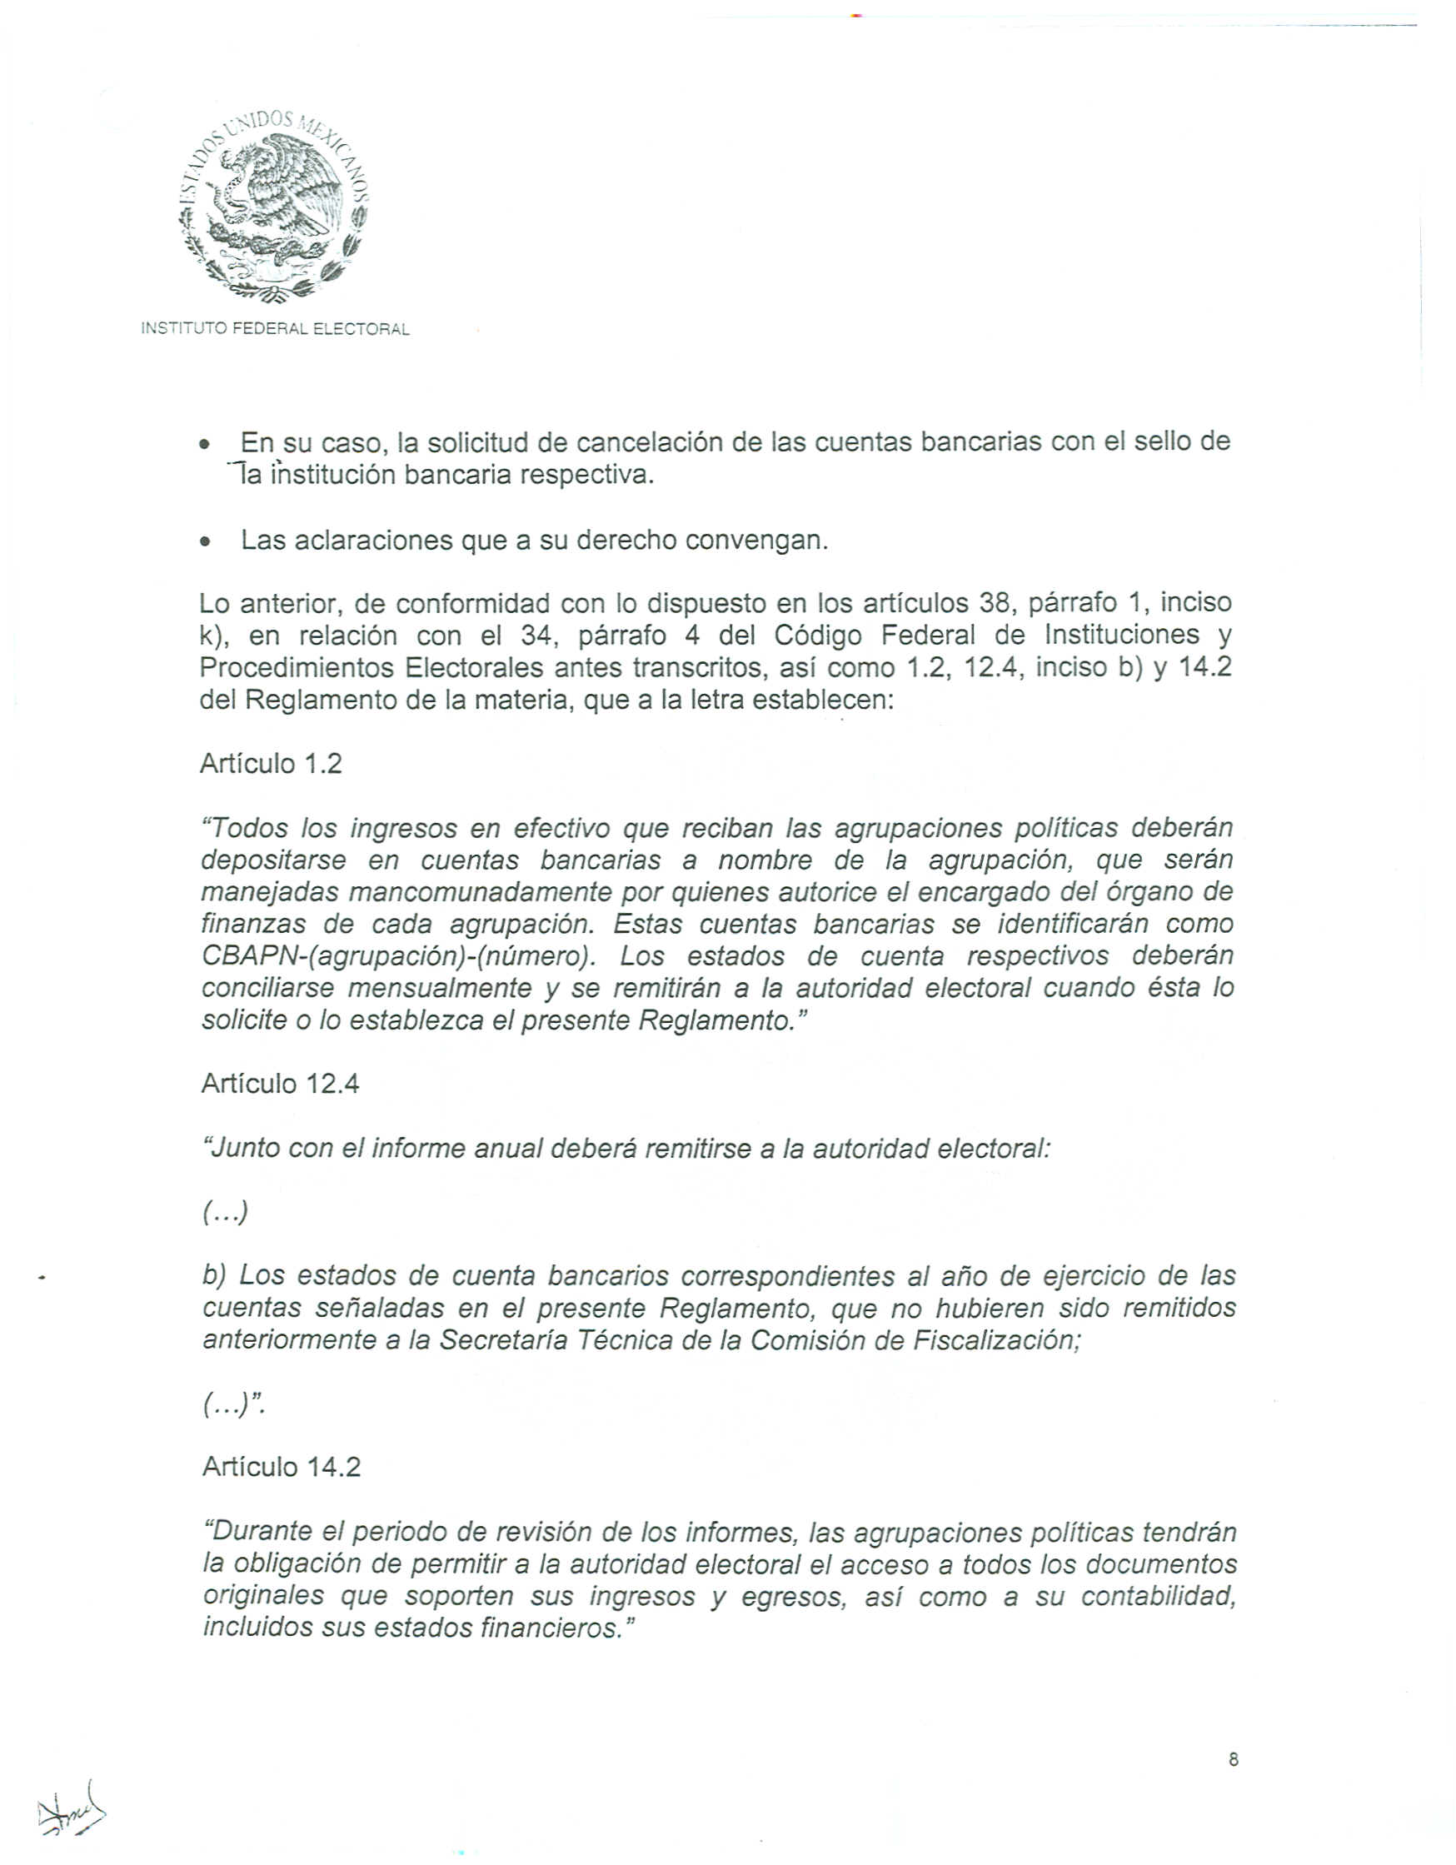

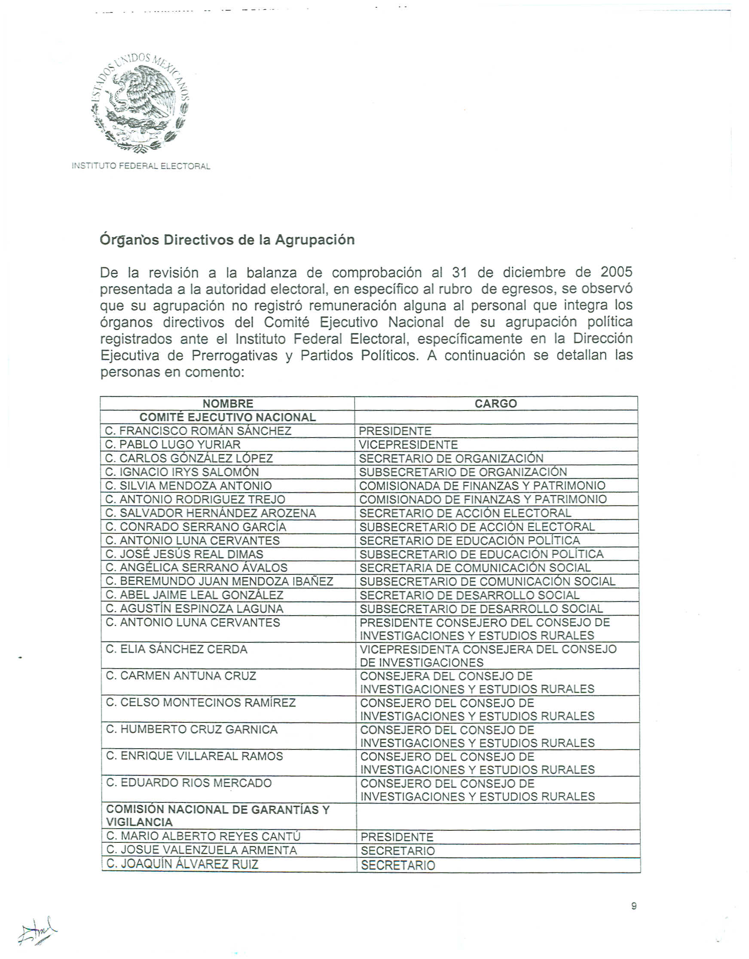

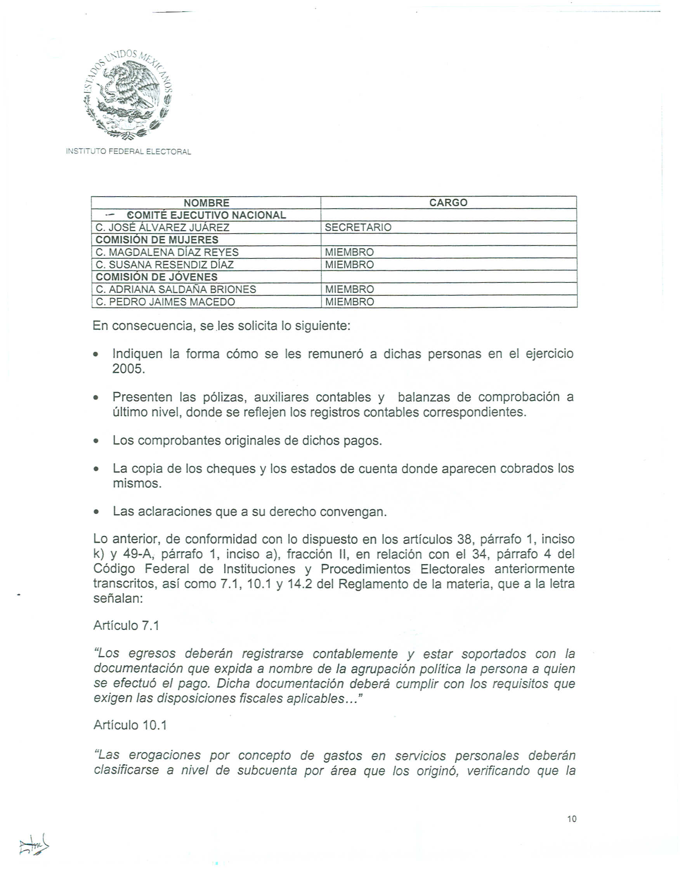

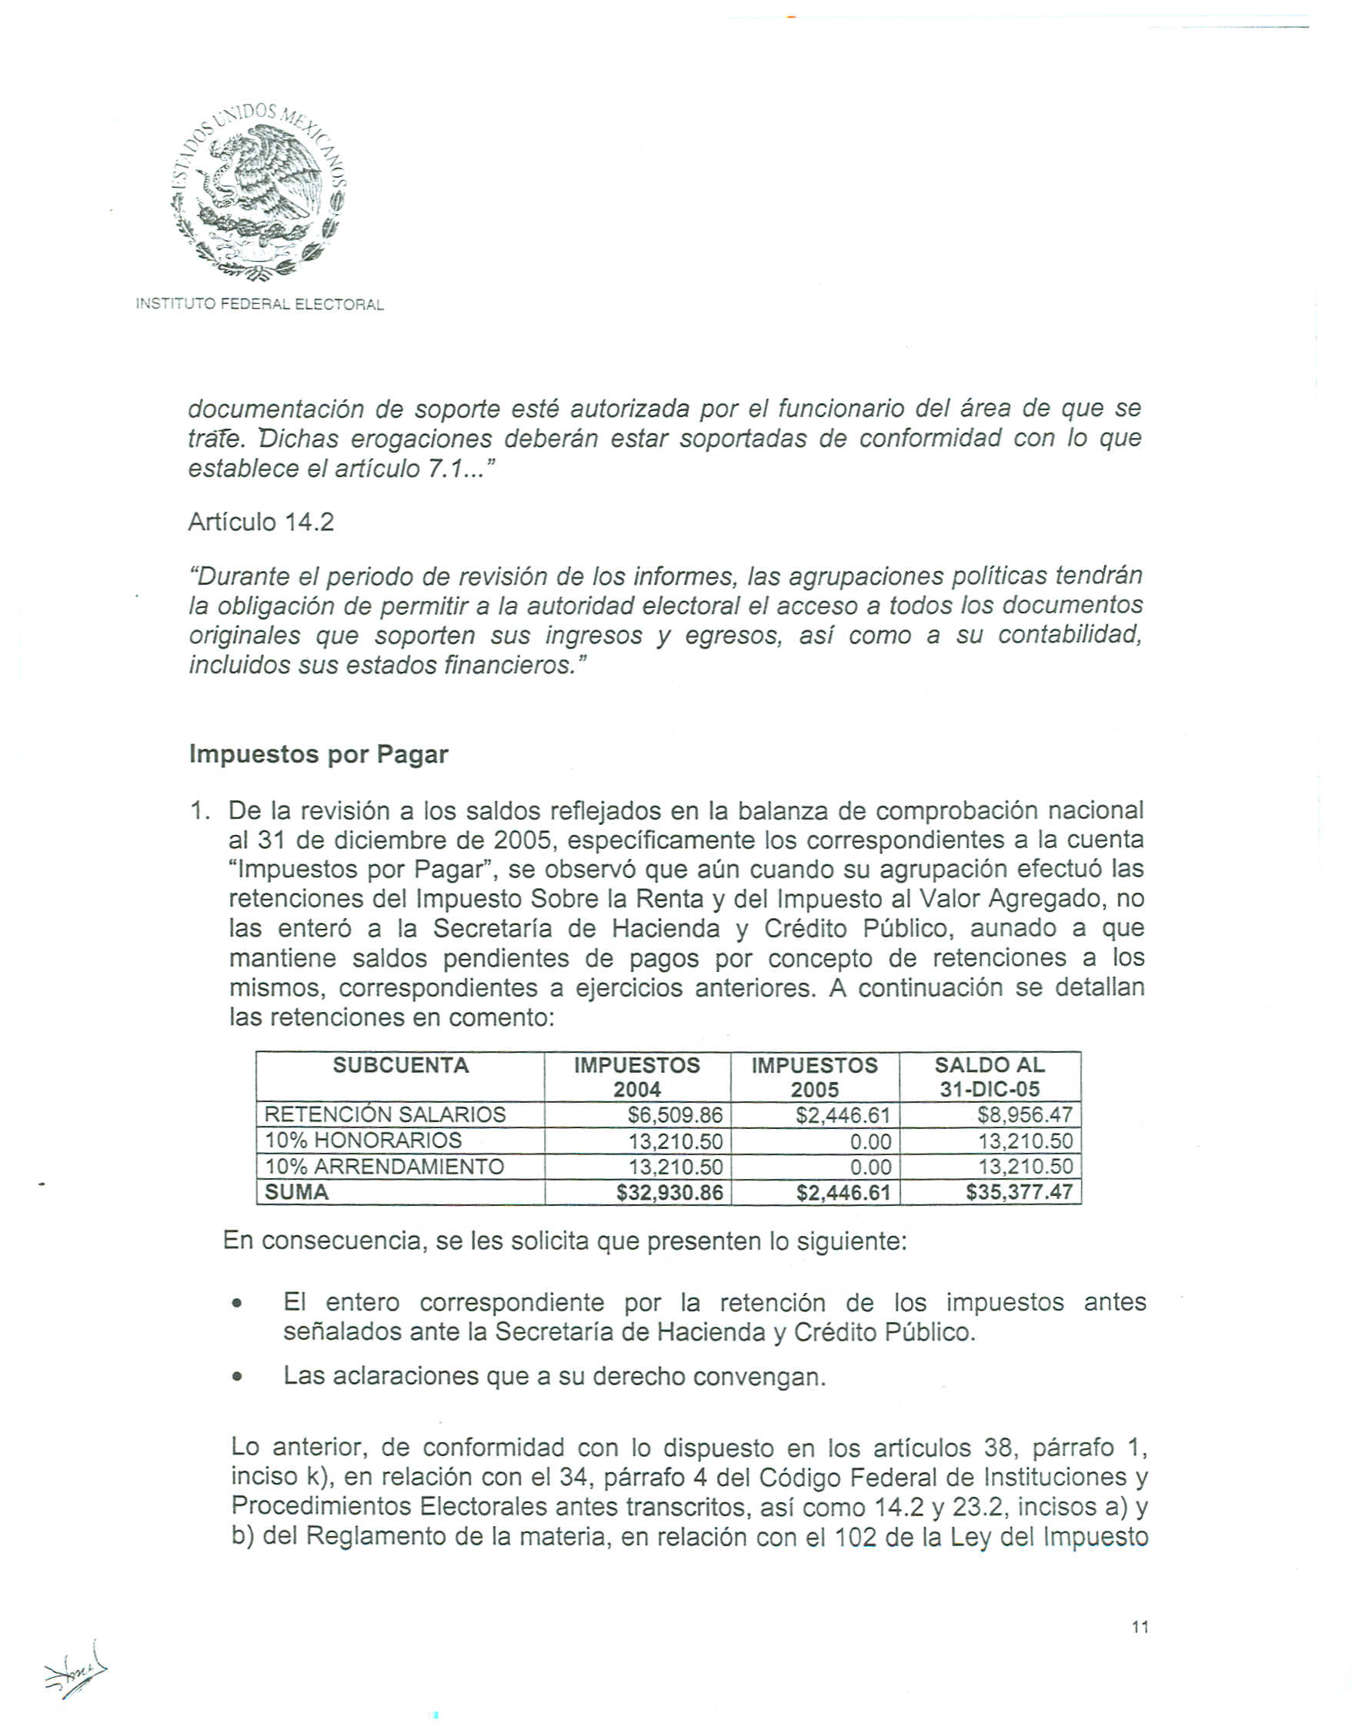

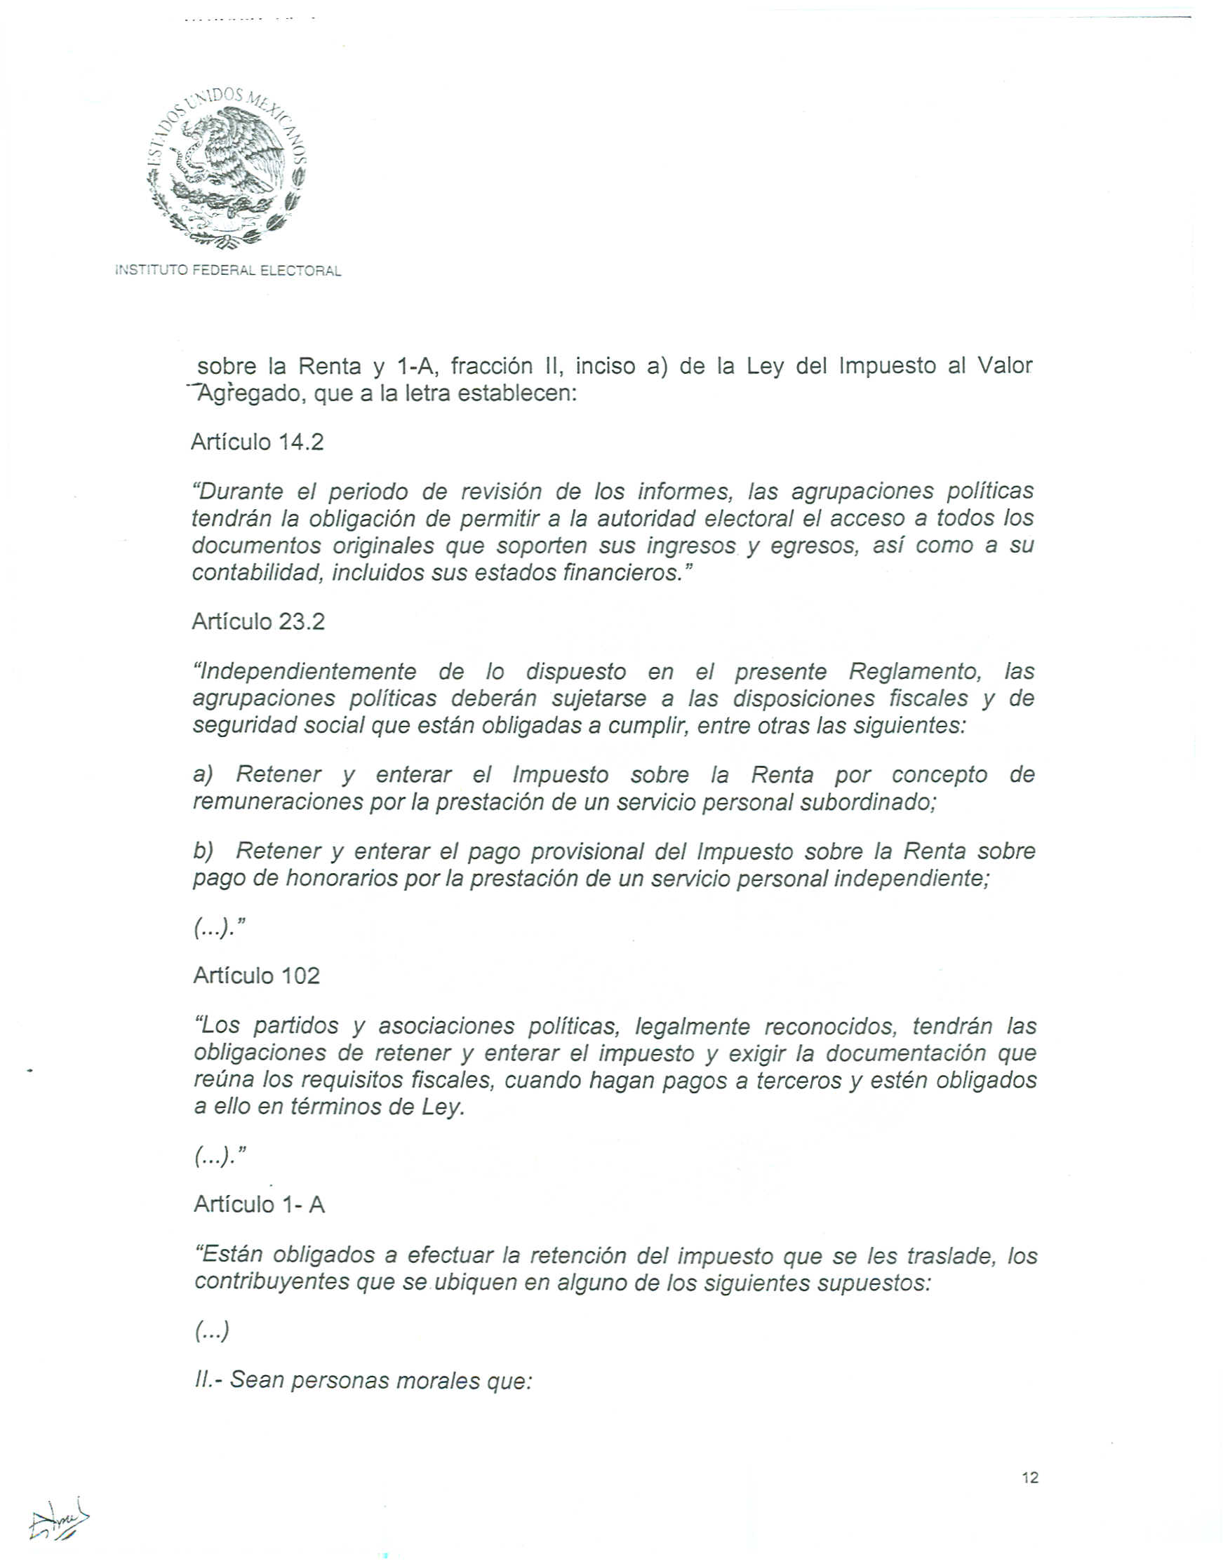



Anexo 4

Anexo 4

